Ubiquiti UniFi – ¿Cómo configurar copias de seguridad automáticas?

Este artículo discutirá cómo usar y configurar la función de copia de seguridad automática del Controlador UniFi. La versión mínima del Controlador UniFi requerida para esto es 5.1.0.

## **Descripción y uso de la copia de seguridad automática**

[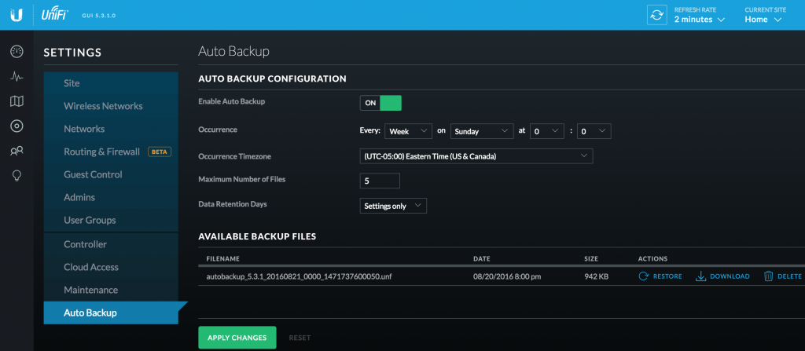](http://conocimiento.syscom.mx/wp-content/uploads/2017/11/Screen-Shot-2016-08-23-at-09.25.34.png)

La sección Copia de seguridad automática se encuentra dentro del área de configuración del controlador UniFi. El lado de UI es muy directo. Primero tiene que activarlo, luego puede elegir la frecuencia de las copias de seguridad y el tiempo para ejecutar la copia de seguridad, la cantidad de copias de seguridad que debe retener y la cantidad de datos que debe guardar para cada copia de seguridad.

***Nota: solo le permitirá activarlo si ha insertado la tarjeta SD en la Clave de la nube.***

Notará que no puede controlar la ubicación de la copia de seguridad desde la interfaz de usuario. Esto se puede configurar a través del archivo**system.properties.**

Las ubicaciones de almacenamiento predeterminadas son las siguientes:

* Para Cloud Key: / data / autobackup (donde la tarjeta SD está montada como / data por defecto)
* Para instalaciones de software: {data.dir} / backup / autobackup

Para cambiar esa ubicación, debe agregar la siguiente línea al archivo system.properties (sustituyendo */ some / path* con el lugar de almacenamiento elegido):

* autobackup.dir = */ some / path*